课题：常用逻辑用语复习
考点1、命题的四种形式——相互之间的关系及等价性
1、给出命题：若函数y=f(x)是幂函数，则函数y=g(x)的图象不过第四象限．在它的逆命题、否命题、逆否命题三个命题中，真命题的个数是 ．
2、命题“a>b，则2ª>2^{b}−1”的否命题是______________．
3、给出下列四个命题，其中不正确命题的序号是（ ）．
(1)若；
(2)函数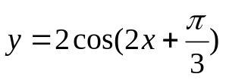的图象关于x=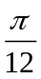对称；
(3)函数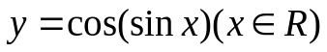为偶函数；
(4)函数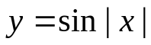是周期函数，且周期为2；

考点2、必要条件、充分条件、充分必要条件——三种判断方法：定义法、命题法、集合法
4、命题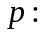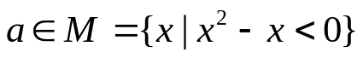；命题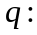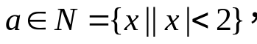
是的 条件．
（从充分不必要、必要不充分、充要、既不充分也不必要选择）
5、若f(x)是R上的增函数，且f(−1)= −4, f(2)=2，设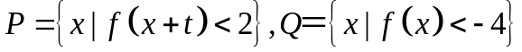，若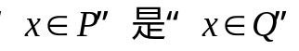的充分不必要条件，则实数的取值范围是 ．

考点3、简单的逻辑联结词——注意其否定形式的表达
6、条件P：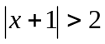，条件Q：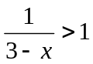，则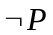是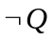的 条件（从充分不必要、必要不充分、充要、既不充分也不必要选择）
7、已知命题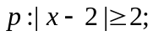命题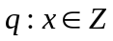．如果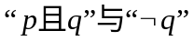同时为假命题，则满足条件的x的集合为 ．

考点4、全称量词与存在量词——注意其否定形式的表达
8．下列命题中：
①若p，q为两个命题，“p且q”的否定为“¬p且¬q”；
②若p，q为两个命题，则“p且q为真”是“p或q为真”的必要不充分条件；
③若p为：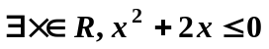，则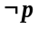为：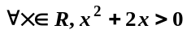；
④命题“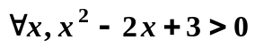”的否定是“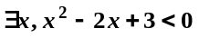”.
其中正确结论的个数是（ ）
A．1 B．2 C．3 D.4
9、若命题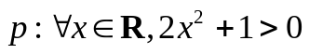，则该命题的否定是
10、若命题“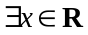，使得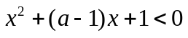”是真命题，则实数的取值范围是 .

综合练习：
11、 已知两个命题r(x):sinx+cosx＞m， s(x):x²+mx+1＞0. 如果对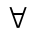x∈R, r(x)与s(x)有且仅有一个是真命题.求实数m的取值范围.

12、设命题p：(4x-3)²≤1;命题q:x²−(2a+1)x+a(a+1)≤0,若p是q的必要不充分条件，求实数a的取值范围.

13、已知命题p：方程x²+mx+1=0有两个不等的负实数根；命题q:方程4x²+4(m-2)x+1=0无实数根.
若“p或q”为真命题，“p且q”为假命题，求m的取值范围.

14、设函数f(x)＝x|x－a|＋b，求证：f(x)为奇函数的充要条件是a²＋b²＝0.

15．设命题p：实数x满足x²−4ax+3a²<0，其中a>0，命题q：实数x满足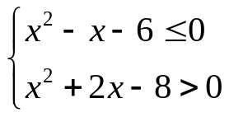.
(1)若a＝1，且p∧q为真，求实数x的取值范围；
(2)若非p是非q的充分不必要条件，求实数a的取值范围．

三 巩固训练
一、选择题：
1．设x是实数，则“x>0”是“|x|>0”的( )
A．充分而不必要条件 B．必要而不充分条件 C．充要条件 D．既不充分也不必要
2．命题：“若x²<1，则－1<x<1”的逆否命题是( )
A．若x²≥1，则x≥1，或x≤－1 B．若－1<x<1，则x²<1
C．若x>1，或x<－1，则x²>1 D．若x≥1，或x≤－1，则x²≥1
3．下列命题中是全称命题的是( )
A．圆有内接四边形 B.>
C.< D．若三角形的三边长分别为3、4、5，则这个三角形为直角三角形
4．若α，β∈R，则“α＝β”是“tan α＝tan β” 的 ( )
A．充分不必要条件 B．必要不充分条件
C．充要条件 D．既不充分又不必要条件
5．命题“∀x>0，都有x²－x≤0”的否定是 ( )
A．∃x₀>0，使得x₀²－x₀≤0 B．∃x₀>0，使得x₀²－x₀>0
C．∀x>0，都有x²－x>0 D．∀x≤0，都有x²－x>0
6．命题p：a²＋b²<0(a，b∈R)；命题q：(a－2)²＋|b－3|≥0(a，b∈R)，下列结论正确的是 ( )
A．“p∨q”为真 B．“p∧q”为真 C．“非p”为假 D．“非q”为真
7．在下列各结论中，正确的是 ( )
①“p∧q”为真是“p∨q”为真的充分条件但不是必要条件；
②“p∧q”为假是“p∨q”为假的充分条件但不是必要条件；
③“p∨q”为真是“非p”为假的必要条件但不是充分条件；
④“非p”为真是“p∧q”为假的必要条件但不是充分条件；
A．①② B．①③ C．②④ D．③④
8．设函数f(x)＝x²＋mx(m∈R)，则下列命题中的真命题是( )
A．任意m∈R，使y＝f(x)都是奇函数 B．存在m∈R，使y＝f(x)是奇函数
C．任意m∈R，使y＝f(x)都是偶函数 D．存在m∈R，使y＝f(x)是偶函数
9．“a＝1”是“函数f(x)＝|x－a|在区间[1，＋∞)上为增函数”的( ) 条件．
A．充分不必要 B．必要不充分 C．充要 D．既不充分也不必要
10．给出下列四个命题：
①若x²－3x＋2＝0，则x＝1或x＝2 ②若－2≤x<3，则(x＋2)(x－3)≤0 ③若x＝y＝0，则x²＋y²＝0
④若x，y∈N＋，x＋y是奇数，则x，y中一个是奇数，一个是偶数，那么 ( )
A．①的逆命题为真 B．②的否命题为真 C．③的逆否命题为假 D．④的逆命题为假
二、填空题：
11．命题“若a∉A，则b∈B”的逆否命题是__________．
12．设p：x>2或x<；q：x>2或x<－1，则綈p是綈q的________条件．
13．已知命题p：“∀x∈[1，2]，x²－a≥0”，命题q：“∃x₀∈R，x₀²＋2ax₀＋2－a＝0”，若命题“p且q”是真命题，则实数a的取值范围是________．
14．给出下列命题：
①命题“若b²－4ac<0，则方程ax²＋bx＋c＝0(a≠0)无实根”的否命题；
②命题在“△ABC中，AB＝BC＝CA，那么△ABC为等边三角形”的逆命题；
③命题“若a>b>0，则>>0”的逆否命题；
④若“m>1，则mx²－2(m＋1)x＋(m－3)>0的解集为R”的逆命题．
其中真命题的序号为________．
三、解答题
15．写出下列命题的否定并判断真假：
(1)所有自然数的平方是正数；(2)任何实数x都是方程5x－12＝0的根；
(3)∀x∈R，x²－3x＋3>0； (4)有些质数不是奇数；

16．已知命题p：“若ac≥0，则二次方程ax²＋bx＋c＝0没有实根”．
(1)写出命题p的否命题；(2)判断命题p的否命题的真假，并证明你的结论．

17．已知命题p：－2<m<0，0<n<1；命题q：关于x的方程x²＋mx＋n＝0有两个小于1的正根．试分析p是q的什么条件．

巩固训练参考答案：
1．答案 A解析 由x>0⇒|x|>0充分，而|x|>0⇒x>0或x<0，不必要．
2．答案 D解析 －1<x<1的否定是“x≥1，或x≤－1”；“x²<1”的否定是“x²≥1”，故选D.
3．答案 A解析 由全称命题的定义可知：“圆有内接四边形”，即为“所有圆都有内接四边形”，是全称命题．
4．答案 D解析 当α＝β＝时，tan α，tan β不存在；又α＝，β＝时，tan α＝tan β，
所以“α＝β”是“tan α＝tan β”的既不充分又不必要条件，故选D.
5．答案 B解析 由含有一个量词的命题的否定易知选B.
6．答案 A解析 显然p假q真，故“p∨q”为真，“p∧q”为假，“非p”为真，“非q”为假.
7．答案 B 解析 “p∧q”为真则“p∨q”为真，反之不一定，①真；如p真，q假时，p∧q假，但p∨q真，故②假；
非p为假时，p真，所以p∨q真，反之不一定对，故③真；若非p为真，则p假，所以p∧q假，因此④错误．
8．答案 D解析 存在m＝0∈R，使y＝f(x)是偶函数，故选D.
9．答案 A解析 函数f(x)＝|x－a|的图象如右图所示，其单调增区间为[a，＋∞)．当a＝1时，函数f(x)＝|x－a|在区间[1，＋∞)上为增函数，则a≤1.于是可得“a＝1”是“函数f(x)＝|x－a|在区间[1，＋∞)上为增函数”的充分不必要条件.
10．答案 A解析 ②的逆命题：若(x＋2)(x－3)≤0，则－2≤x≤3(假)，故②的否命题为假．
③的原命题为真，故③的逆否命题为真．④的逆命题显然为真．
11．解析 原命题的逆否命题即将原命题的条件与结论交换的同时进行否定，故逆否命题应为“若b∉B，则a∈A”．答案 若b∉B，则a∈A
12．解析 非p：≤x≤2. 非q：－1≤x≤2.
非p⇒非q，但非q推不出 非p.∴非p是非q的充分不必要条件．答案 充分不必要
13．答案 {a|a≤－2或a＝1}解析 命题p：“∀x∈[1，2]，x²－a≥0”为真，则a≤x²，x∈[1，2]恒成立，∴a≤1；
命题q：“∃x₀∈R，x₀²＋2ax₀＋2－a＝0”为真，则“4a²－4(2－a)≥0，即a²＋a－2≥0”，解得a≤－2或a≥1.
若命题“p且q”是真命题，则实数a的取值范围是{a|a≤－2或a＝1}．
14．答案 ①②③解析 ①否命题：若b²－4ac≥0，则方程ax²＋bx＋c＝0(a≠0)有实根，真命题；
②逆命题：若△ABC为等边三角形，则AB＝BC＝CA，真命题；
③因为命题“若a>b>0，则>>0”是真命题，故其逆否命题真；
∵，得m∈∅
④逆命题：若mx²－2(m＋1)x＋(m－3)>0的解集为R，则m>1，假命题，
∵得m∈∅. 所以应填①②③.
15．解 (1)否定：有些自然数的平方不是正数，真命题．(2)否定：∃x₀∈R，5x－12≠0，真命题．
(3)否定：∃x₀∈R，x₀²－3x₀＋3≤0，假命题．(4)否定：所有的质数都是奇数，假命题．
16．解 (1)命题p的否命题为：“若ac<0，则二次方程ax²＋bx＋c＝0有实根”．
(2)命题p的否命题是真命题．证明如下：∵ac<0，
∴－ac>0⇒Δ＝b²－4ac>0⇒二次方程ax²＋bx＋c＝0有实根．∴该命题是真命题．
17．解 p是q的必要不充分条件．
若令m＝－∈(－2，0)，n＝∈(0，1)，则x²－x＋＝0，此时方程的Δ＝－4×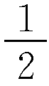 <0无解，
所以由p推不出q，即p不是q的充分条件；
若方程x²＋mx＋n＝0有两个小于1的正根x₁，x₂，则0<x₁<1，0<x₂<1，∴0<x₁＋x₂<2，0<x₁x₂<1.
∴由根与系数的关系得即∴q⇒p.
综上所述：p是q的必要不充分条件．

